Audiodeskrypcja | materiał pomocniczy dla grup

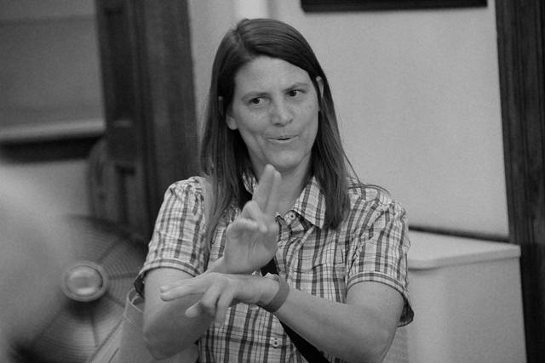
Zdjęcie dla osoby 1 z pary

Zdjęcie dla osoby 2 z pary

